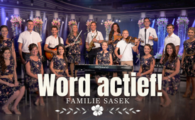
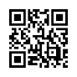
21e AZK: Word actief ♫ door familie Sasek
Gezien al het kwaad in deze wereld zou je gemakkelijk de moed kunnen verliezen en je hoofd laten hangen. Maar het is een leugen dat we niets kunnen doen! Het nieuwste lied van de familie Sasek is een oproep aan alle mensen om hun steentje bij te dragen en niet passief te wachten op één enkele held. Ook jij bent een sleutelfiguur om deze wereld te veranderen! Samen met de hemelse heerscharen zullen we het kwaad verpletteren als een mug op de muur. Doe ook mee, bijvoorbeeld via www.kla.tv/offline of www.kla.tv/mitwirken.
Wat er op deze wereld gebeurt
Lijkt op een film
Terwijl iedereen de moed verliest
Staat één voor allen in
Velen zien het onrecht
Dat schreeuwt naar de hemel
Maar wie pakt het aan
en beëindigt dit lijden?
Ik wil het nooit meer horen:
"Je kunt er toch niets aan doen"
Deze leugen wil je vernietigen
Ze is vergif in je bloed
Je kunt alles veranderen
Hoeveel te meer wij samen.
We verslaan het kwaad
als muggen op de muur
Word actief!
Je hebt een bestemming
Ga moedig op pad,
zonder bang te zijn iets te verliezen
De hemelse legerschaar,
staat klaar om samen met jou te vechten
Geef alleen maar bevel.
Je kunt alles omkeren
Wanneer je laf wegloopt
Kom je nooit tot rust
Neerhalende stemmen,
beroven je van je laatste moed
Veruit superieur,
zijn we pas in de zwerm
Kom en geef het deeltje
dat je kunt geven
Word actief!
Je hebt een bestemming
Ga moedig op pad
Zonder angst om iets te verliezen
De hemelse legerschaar,
staat klaar om samen met jou te vechten
Geef alleen maar bevel.
Je kunt alles omkeren
Word actief!
Je hebt een bestemming
Ga moedig op pad
Zonder angst om iets te verliezen
De hemelse legerschaar,
staat klaar om samen met jou te vechten
Geef alleen maar bevel.
Je kunt alles omkeren
door rfs.
Bronnen:
Er zijn geen bronnen
Dit zou u ook kunnen interesseren:
Album-Link:
https://open.spotify.com/intl-de/album/5oNK5P235kxVmfnCrx2wiq
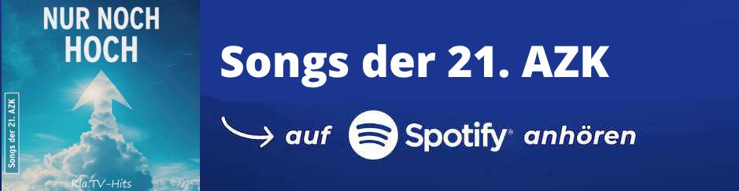
Alle Liederen van de 21e AZK op Spotify streamen
HIER KLIKKEN

Kla.TV – Het andere nieuws ... vrij – onafhankelijk – ongecensureerd ...
- wat de media niet zouden moeten verzwijgen ...
- zelden gehoord van het volk, voor het volk ...
- nieuwsupdate elke 3 dagen vanaf 19:45 uur op www.kla.tv/nl
Het is de moeite waard om het bij te houden!
Gratis abonnement nieuwsbrief 2-wekelijks per E-Mail
verkrijgt u op: www.kla.tv/abo-nl
Kennisgeving:
Tegenstemmen worden helaas steeds weer gecensureerd en onderdrukt. Zolang wij niet volgens de belangen en ideologieën van de kartelmedia journalistiek bedrijven, moeten wij er elk moment op bedacht zijn, dat er voorwendselen zullen worden gezocht om Kla.TV te blokkeren of te benadelen.
Verbindt u daarom vandaag nog internetonafhankelijk met het netwerk!
Klickt u hier: www.kla.tv/vernetzung&lang=nl
Licence:  Creative Commons-Licentie met naamgeving
Verspreiding en herbewerking is met naamgeving gewenst! Het materiaal mag echter niet uit de context gehaald gepresenteerd worden.
Met openbaar geld (GEZ, ...) gefinancierde instituties is het gebruik hiervan zonder overleg verboden.Schendingen kunnen strafrechtelijk vervolgd worden.

